**Gâteau marbré**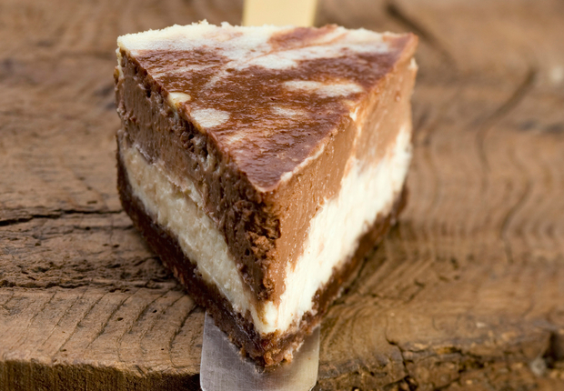

* 20 min de préparation - 50 min de cuisson

**Ingrédients pour 6 personnes**

• 4 œufs  
• 150g de sucre  
• 150g de farine  
• 160g de beurre  
• 70g de chocolat noir à pâtisser  
• 70g de chocolat blanc à pâtisser  
• 1 pincée de sel

**Etapes de préparation**

1 Préchauffez votre four à 180°C. Cassez les oeufs et séparez le blanc des jaunes. Dans un saladier, mélangez les jaunes avec le sucre, et fouettez jusqu'à ce que le mélange blanchisse. Ajoutez la farine et mélangez à nouveau.

2 Séparez la pâte en 2 et versez l'autre moitié dans un second saladier.

3 Cassez les chocolats dans 2 bols séparés. Ajoutez 80 g de beurre dans chaque bol. Faites fondre l'ensemble au micro-ondes. Lorsque le mélange est bien lisse et homogène, versez chaque chocolat dans un saladier différent. Vous obtenez une pâte blanche et une pâte brune.

4 Fouettez les blancs d'oeuf en neige avec la pincée de sel. Divisez-les en 2, et incorporez-les délicatement aux préparations précédentes, en prenant garde de ne pas faire retomber le mélange.

5 Versez environ 1/3 de la préparation blanche au fond d'un moule à cake. Versez 1/3 de la préparation brune par dessus. Répétez l'opération jusqu'à épuisement des pâtes.

6 Enfournez pour 50 minutes de cuisson. Laissez le gâteau refroidir avant de le démouler.